Московский Кремль

История и Памятники культуры

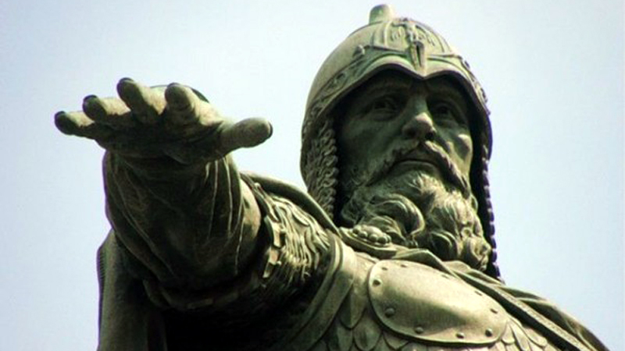

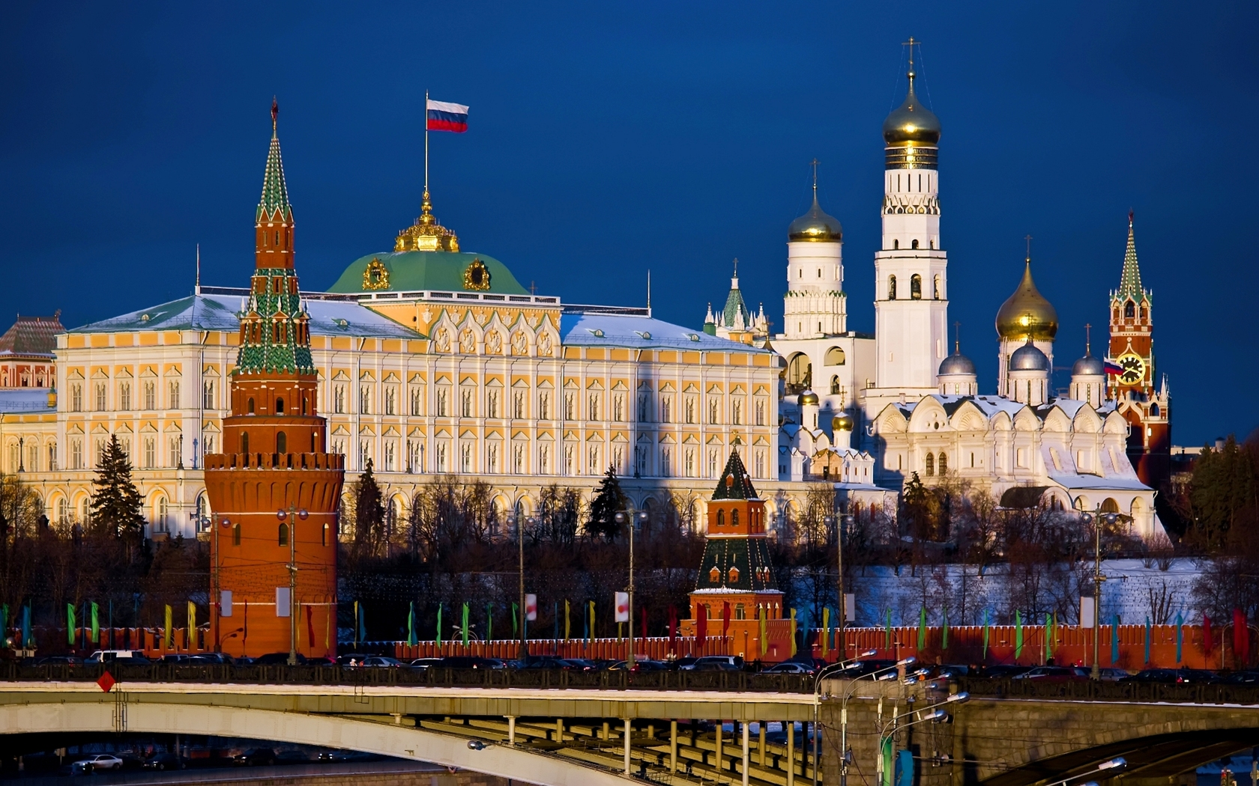
История Московского Кремля

В далекие времена в месте впадения реки Неглинной в Москву-реку на Боровицком мысе появилось первое поселение будущей Москвы. В 1147 году князь Юрий Долгорукий давал здесь свой пир. Это летописное упоминание вошло в историю как год основания нашей столицы.
Уже в то время поселение окружали вал и деревянные стены. В этом месте Юрий Долгорукий в 1156 году обустраивает крепость, ставшую впоследствии знаменитым московским Кремлем.
Пожары в Москве в то время были нередким случаем. В 1337 году почти весь город погорел, поэтому к 1340 году Кремль был окружен новыми дубовыми стенами.
Кремль, 1147 г
Очередной пожар 1354 года снова уничтожает Кремль. Повторное событие происходит еще через 10 лет. У правителей города остро встала нужда в решении этой проблемы.
Князь Дмитрий Иванович Донской решает окружить Кремль каменными укреплениями. Начинаются напряженные работы по доставке известняка, и с 1368 года в городе возвышаются белокаменные стены.
Современный вид Кремля сложился в 1485-1495 годах по инициативе Ивана III. В строительстве было задействовано огромное количество лучших зодчих «всея Руси». Также на постройке стен и башен крепости были задействованы итальянские мастера в области строительства оборонительных сооружений. Итальянцы в то время строили Москву повсеместно, но все же, исконно русские замыслы не были убиты, иноземное влияние сошло на нет.
Кремль, 1368 г

Первая Тайницкая башня в Кремле была построена в 1485 году Антоном Фрязиным. Здесь же были сооружены тайные проходы к реке и колодец, обеспечивающий защитников крепости водой.
В 1487 году юго-восточный угол заняла Беклемишевская круглая башня. Чуть позже были построены и все остальные башни Кремля.
Кремль, 1485-1495 г
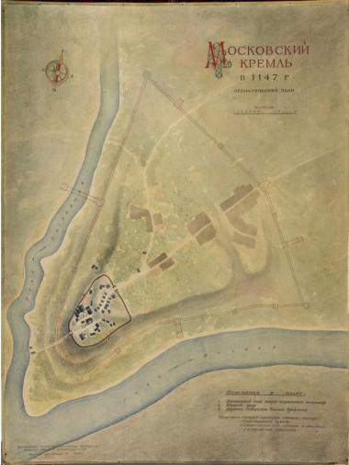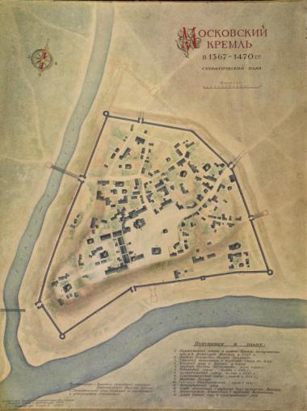
Кремль, 1470 г

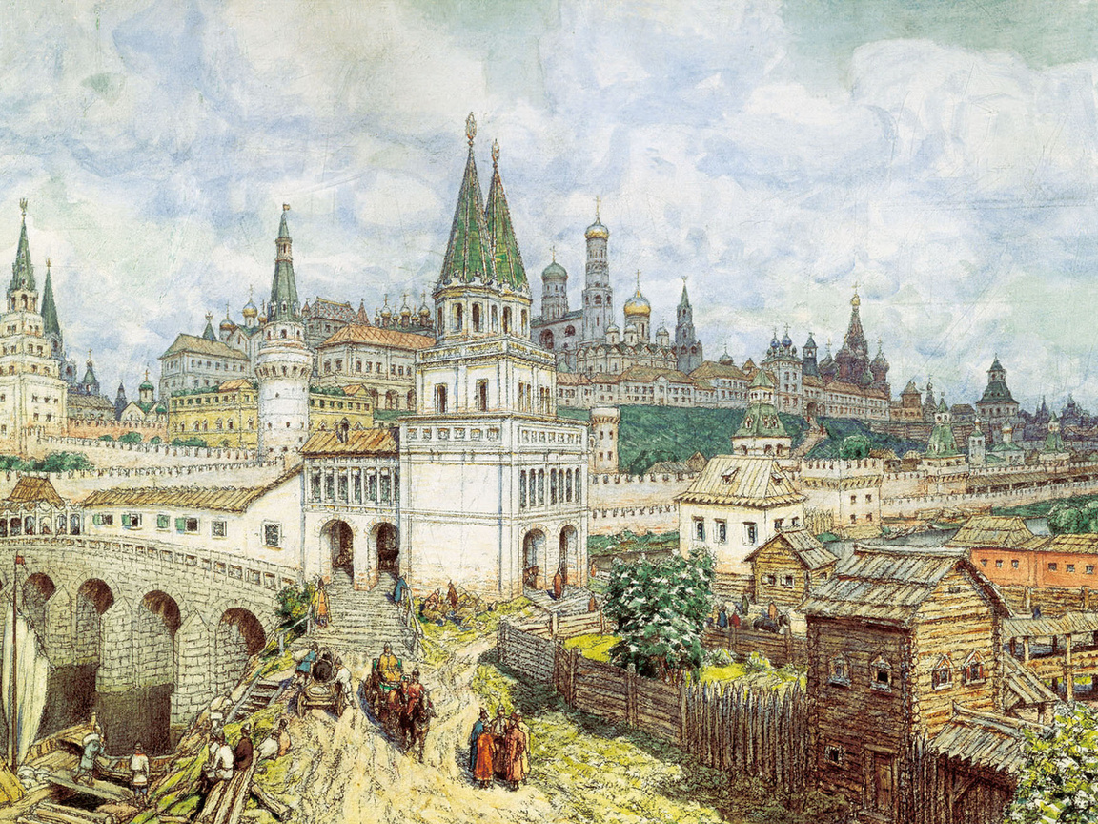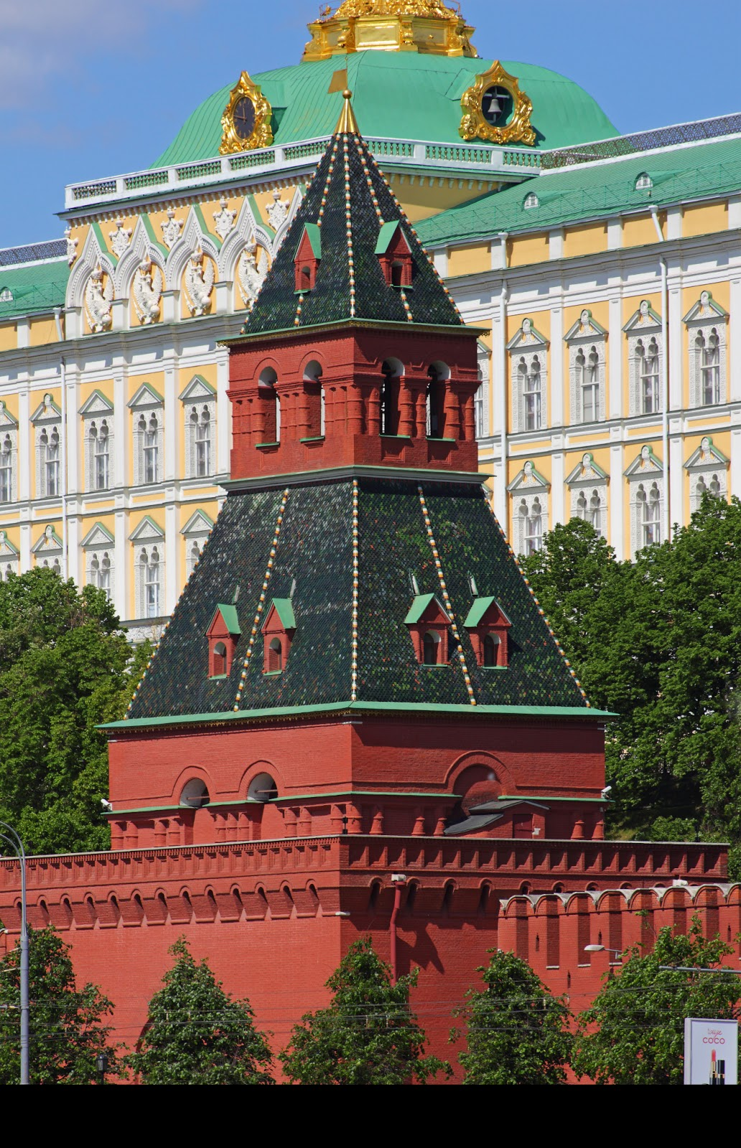
Тайницкая башня

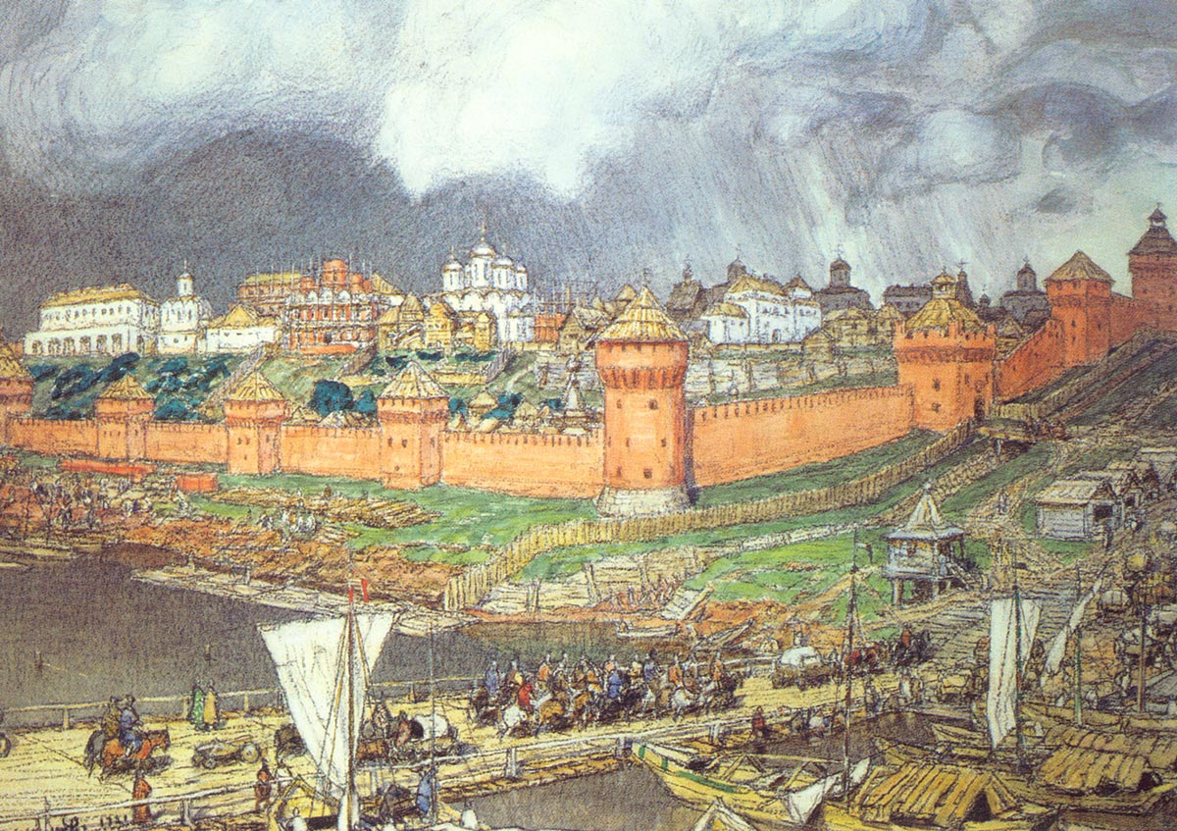
Храмы

Первый Успенский собор был построен в начале XIV в., при Иване I, 4 августа 1326 г. на месте прежнего деревянного храма. Белокаменный собор Успения Пресвятой Богородицы был построен по поручению Митрополита Киевского и всея Руси Петра, незадолго до этого переехавшего в Москву.
Храм многократно страдал от пожаров, часто обновлялся и реставрировался. После пожара 1547 г. Иоанн Васильевич повелел покрыть верх храма золоченными медными листами. В 1624 г. угрожавшие падением своды собора были разобраны и вновь сложены по изменённому рисунку, с дополнительным армированием их железом и с введением дополнительных подпружных арок.
В 1547 г. здесь было впервые совершено венчание на царство Ивана IV (Грозного).
Успенский собор

Благовещенский собор был построен в 1489 г. псковскими мастерами на белокаменном подклете конца XIV–начала XV веков (оставшегося от старого собора) и изначально был трёх купольным.
Собор серьёзно пострадал при пожаре 1547 г. и восстановлен в 1564 г., с надстройкой двух глав с западной стороны.
В 1572 г. к собору было пристроено крыльцо, впоследствии получившее название Грозненского.
До XVIII в. собор являлся домовой церковью Московских государей, а его настоятели, одновременно, были духовниками царей.

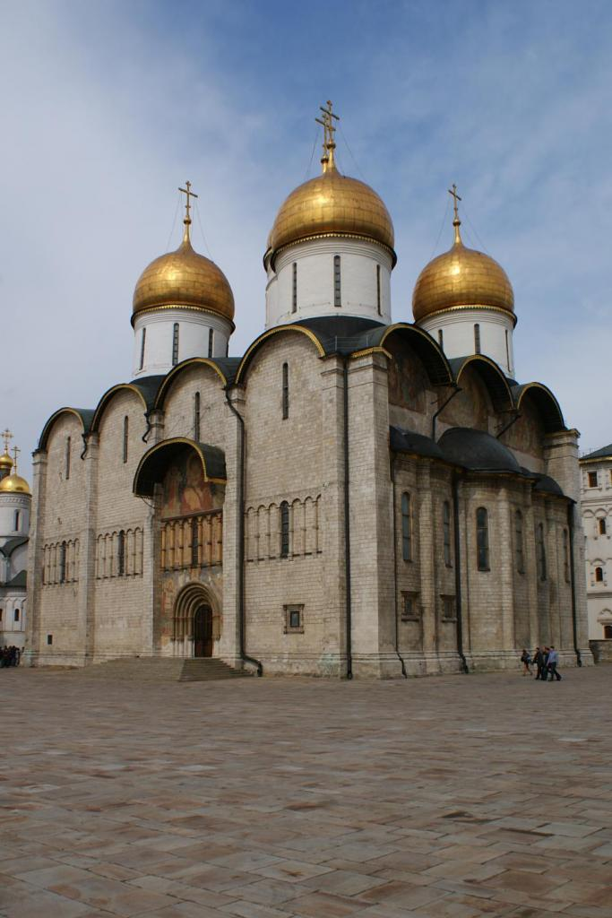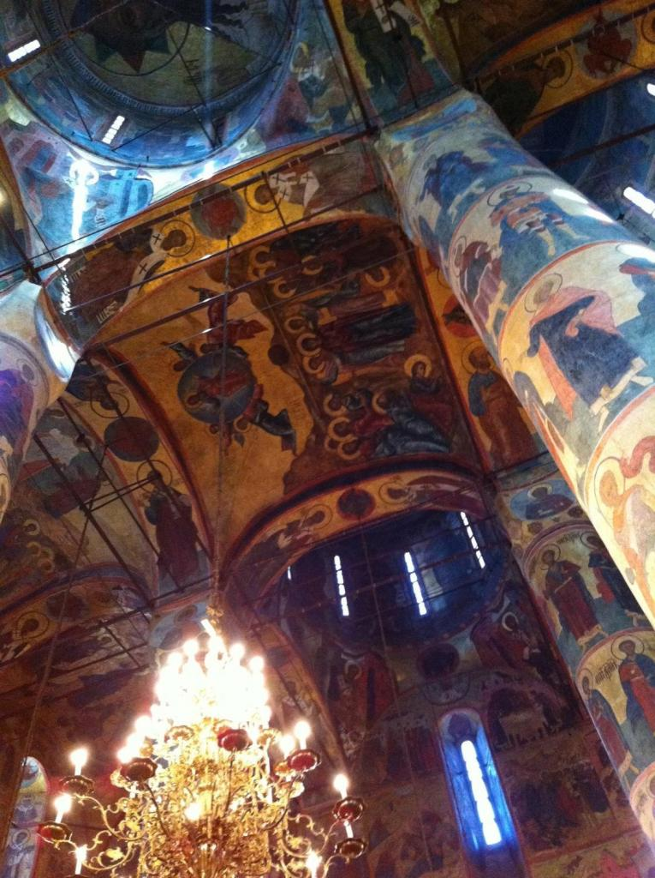

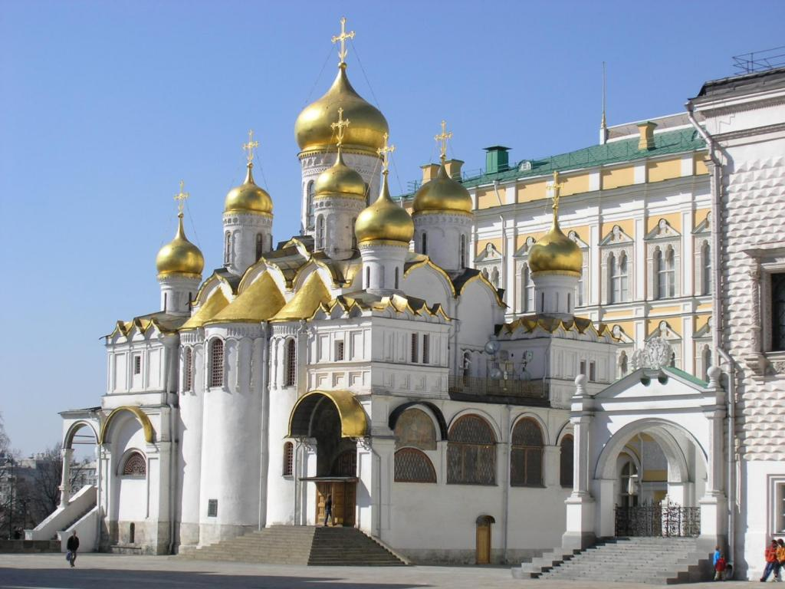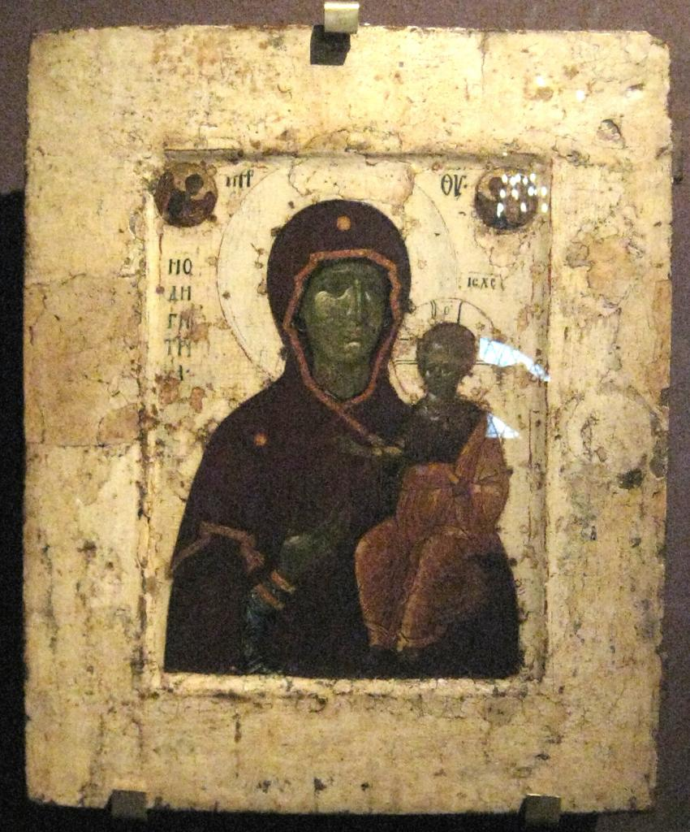
Успенский собор

История колокольни Ивана Великого началась в 1329 году.
Постепенно вокруг колокольни появлялись новые здания. Так, в 1532—1552 годах итальянский архитектор Петрок Малый построил церковь, которая после преобразования в 17 веке в звонницу получила название Успенской. В 1624 году Бажен Огурцов дополнил ансамбль Филаретовой пристройкой — звонницей с шатровым верхом.
В 1812 году, когда Москва была захвачена французами, Наполеон приказал снять позолоченный крест, однако его подопечные так и не смогли это сделать, и крест в итоге упал. Интересно, что французам мешала огромная стая ворон, летавшая над крестом. Во время своего отступления войска Наполеона взорвали колокольню, однако ее основание — столп — устоял, а вот звонница и Филаретова пристройка полностью разрушились. Спустя три года их возвели снова.
После надстройки до высоты 81 метра в 1600 году, колокольня была самым высоким зданием Москвы до начала 18 века.
Колокольня Ивана Великого

Дворцовые постройки

Первые каменные здания Большого Кремлевского дворца были построены итальянским зодчим Алевизом Фрязином в 1499—1508 гг.
Длина дворца составляет 125 метров, высота — 47 метров; общая площадь - около 25 000 м². Ансамбль дворца включает в себя Теремной дворец, девять церквей (14, 16, 17 веков), вестибюль и около 700 комнат.
Здание дворца образует прямоугольник с внутренним двором. Пять залов дворца (Георгиевский, Владимирский, Александровский, Андреевский и Екатерининский), названные по имени орденов Российской империи, в настоящее время используются для государственных и дипломатических приемов и официальных церемоний, а сам дворец является парадной резиденцией Президента Российской Федерации.
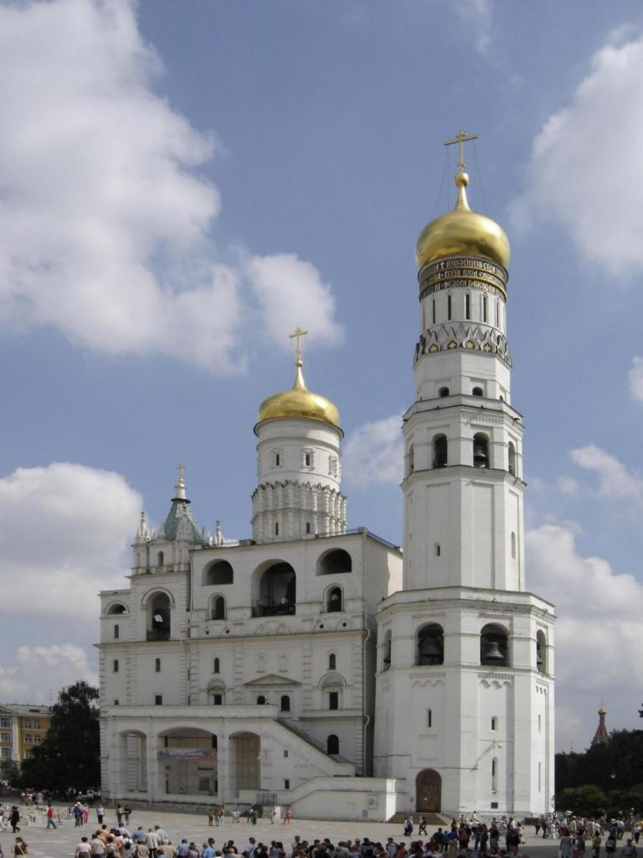

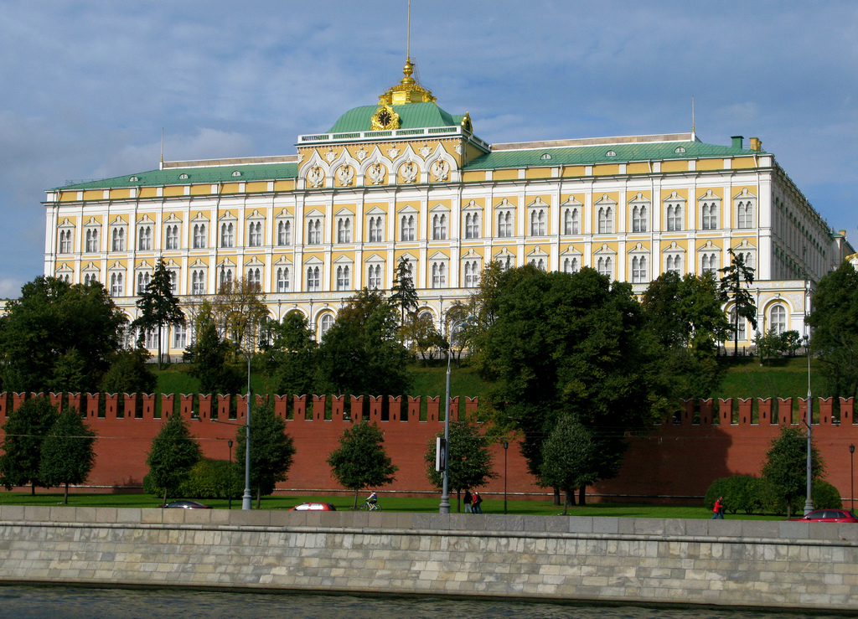
Большой Кремлёвский дворец

Оружейная палата размещается в здании, построенном в 1851г. архитектором Константином Тоном.
Основу музейного собрания составили веками хранившиеся в царской казне и патриаршей ризнице драгоценные предметы, выполненные в кремлёвских мастерских, а также полученные в дар от посольств иностранных государств. Своим названием музей обязан одному из древнейших кремлёвских хранилищ казны.
В собрании Оружейной палаты представлены уникальные произведения русских злато кузнецов и серебряников XII– начала XX в., коллекции западноевропейского художественного серебра XIII– XIX вв., памятники оружейного мастерства XII–XIX вв., военные награды России, роскошные драгоценные ткани, древнерусская светская и церковная одежда, парадный костюм XVIII–XX вв., государственные регалии, парадное конское убранство и редчайшая коллекция старинных экипажей XVI–XVIII столетий.
Оружейная палата
В музее хранятся шапка Мономаха, Шлем-шапка ерихонская (иерихонский), а также множество других раритетов.

Памятники

Царь Колокол был отлит 25 ноября 1735 г., после полутора лет подготовительных работ. При литье постоянно возникали непредвиденные ситуации. Мастер Иван Моторин умер, не успев закончить отливку, и его дело завершил его сын Михаил.
20 мая 1737 г. во время Троицкого пожара в Москве загорелась деревянная постройка над ямой, в которой стоял колокол. В яму стали падать горящие брёвна. Чтобы колокол не расплавился, сбежавшийся народ стал заливать водой раскалённый металл. В результате быстрого и неравномерного охлаждения колокол дал 11 трещин и от него откололся значительный кусок весом около 700 пудов (11,5 т). Поэтому колокол был оставлен в литейной яме, где и находился около 100 лет. По другой старой версии он упал и разбился.
17 августа 1836 г. Царь-колокол был поднят из литейнойямы.
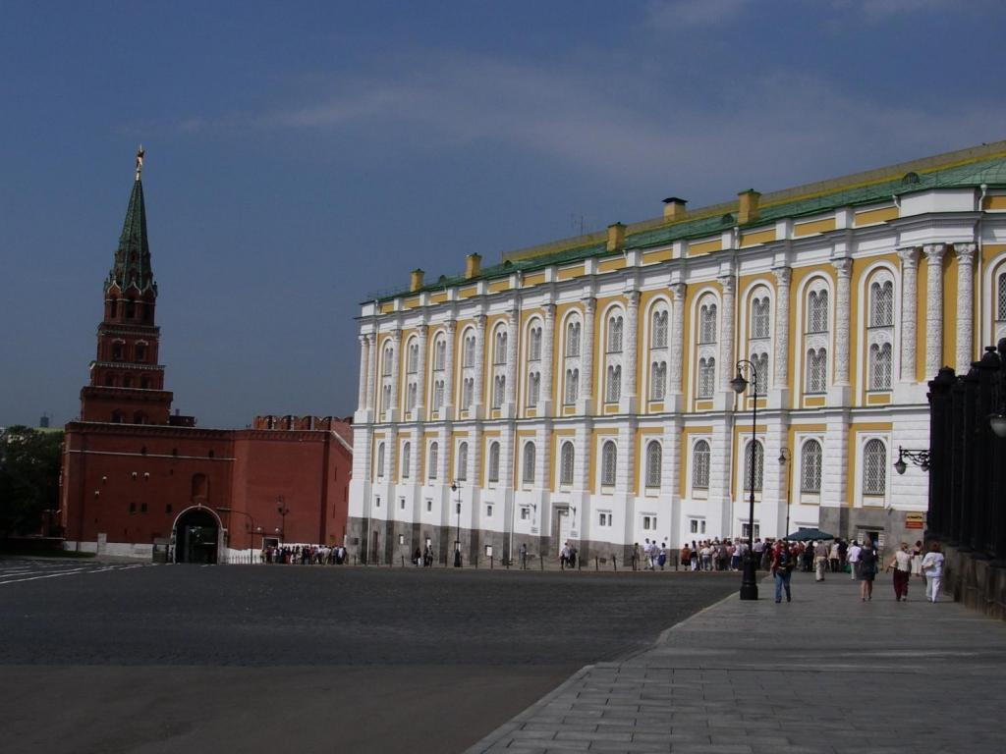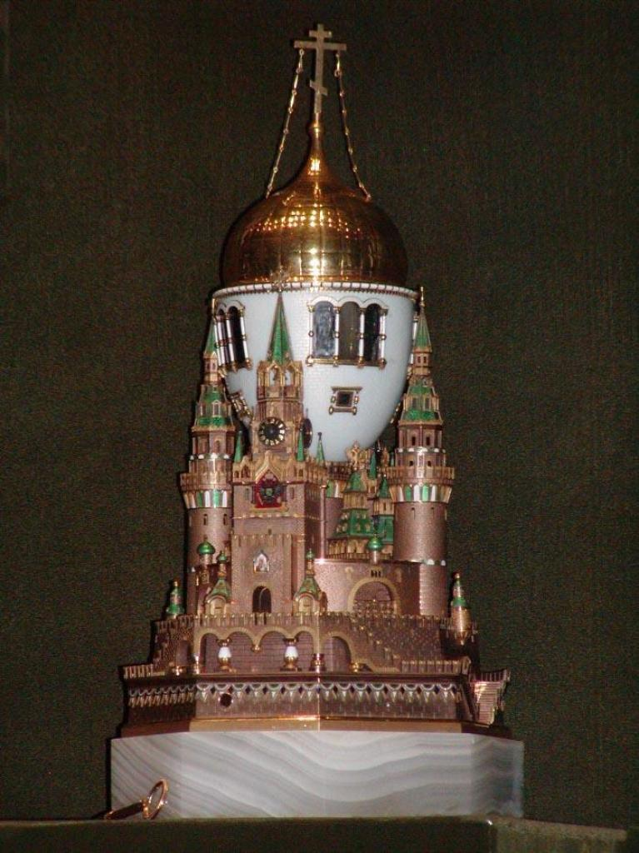
Драгоценная модель Кремля

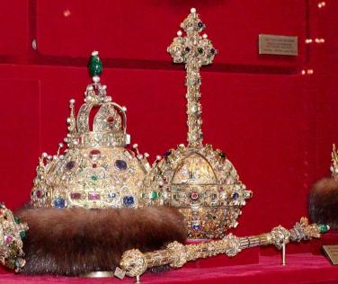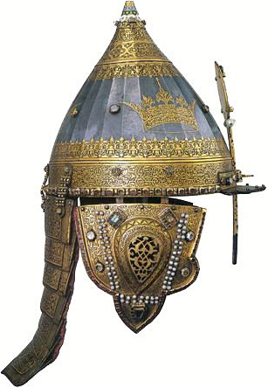
Шлем-шапка ерихнская
Шапка Мономаха

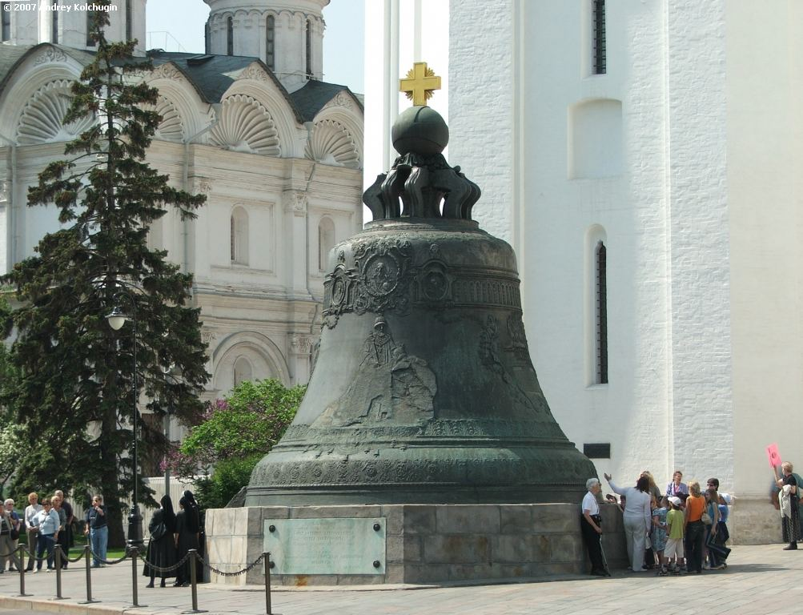
Царь-колокол

Царь-пушка была отлита из бронзы в 1586 г., во времена правления царя Фёдора Ивановича, на Пушечном дворе, русским мастером Андреем Чоховым.
Длина пушки — 5,34 м, наружный диаметр ствола — 120 см, диаметр узорного пояса у дула — 134 см, калибр 890 мм (35 дюймов), масса — 39,31 т (2400 пудов)
Лафеты и декоративные ядра для пушки, украшенные литыми орнаментами, изготовили в 1835 г. на петербургском заводе Берда, по эскизу архитектора А. П. Брюллова и чертежам инженера П. Я. де Витте.
Изначально задуманная для обороны Кремля oт зaхвaтчикoв, Царь-пушка была установлена на пушечном раскате (специальный деревянный настил из бревен) около Лобного места на Красной площади, однако в боевых действиях не участвовала.

Некоторые башни Московского Кремля

Самой первой башней московского Кремля, первый камень в основание которой заложили одновременно со строительством кремлевских стен, стала Тайницкая башня. Это название связано с тем, что именно от нее вел к Москва-реке тайный ход, устроенный под землей. Это было необходимо на случай осады, чтобы оставалась возможность пополнять необходимый запас воды.

Водовзводная башня получила свое оригинальное название в связи с тем, что в ней было установлено оборудование для подъема из расположенного в основании колодца воды в верхний резервуар. Уже оттуда живительная влага подавалась по местному водопроводу, выполненному из свинцовых труб, в царские палаты. Устройство проработало здесь довольно продолжительное время, но затем было демонтировано и отправлено в Санкт-Петербург, где его применяли для приведение в действие фонтанов.

Тайницкая башня
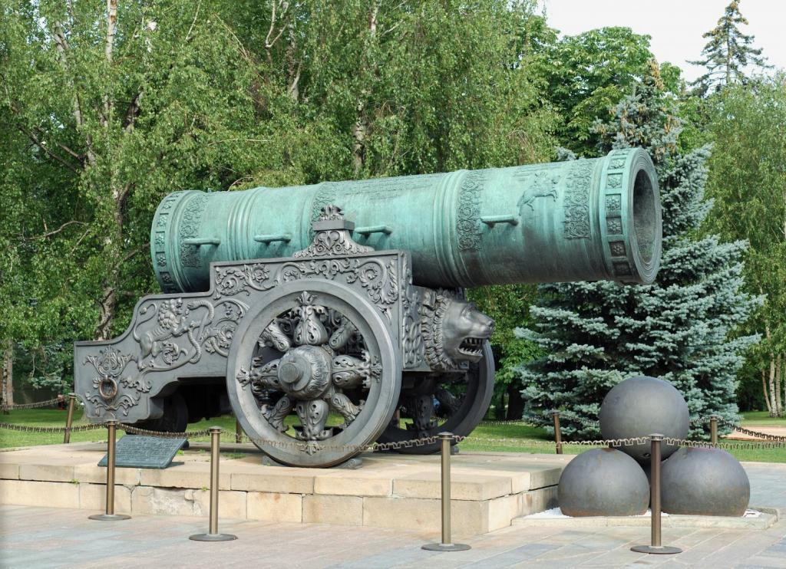
Царь-пушка

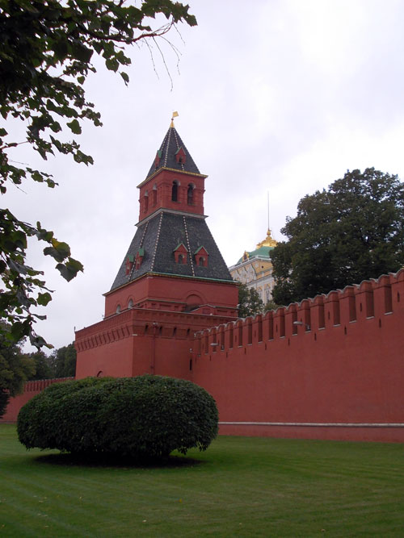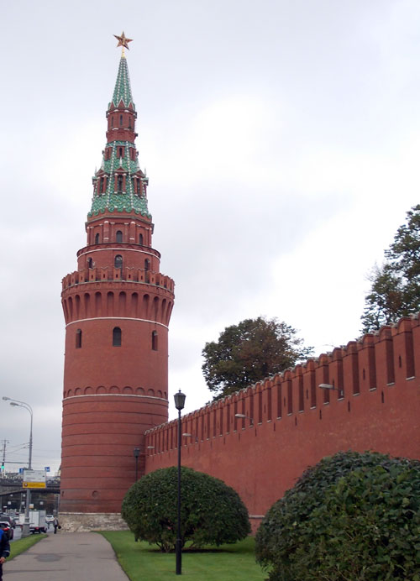
Водовзводная башня

Боровицкая башня Кремля стоит у подножия Боровицкого холма, что и послужило основой ее названия. Но имеется и другая версия, которая указывает на то, что башня получила имя «Боровицкая» от строителей Кремля, проживавших в городе Боровске. Боровицкая башня украсила Москву в 1490 году, а работами по ее возведению заведовал архитектор-итальянец по фамилии Солари, прибывший в стольный российский град по указанию Василия III.

Проездные ворота Спасской башни исстари почиталась, как «святыня», а посему сквозь них всадники проходили спешившись и ведя на поводу своего коня, а люди шли чрез нее лишь с непокрытой головой, снимая шапки. Со временем эти ворота стали и парадными, т.к. здесь встречали прибывающих в Первопрестольную столицу послов и российских самодержцев. Свою известность приобрела благодаря Кремлёвским Курантам, время по которым сверяла Великая страна – СССР, а теперь и Россия.

Царская башня расположена в районе Васильевского спуска и из-за своего архитектурного убранства сильно выделяется среди других башен московского Кремля. У нее нет как такового основания и она больше напоминает навес, размещенный на кремлевской стене: на четырех колоннах установлена островерхая крыша. Существует поверье, что именно с этого места любил обозревать окрестности Иван Грозный, для которого и возвели это необычное укрытие от непогоды.

Москворецкая башня, второе название которой связано с фамилией домовладельца – Беклемишева, чей двор стоял там по-соседству. История обороны Кремля от неприятелей повествует, что по большей части наступление врагов на кремлевские стены проходило со стороны Москвы-реки, таким образом, Москворецкая башня находилась в самом эпицентре боевых событий. Вот почему она выглядит так грозно и неприступно, что складывается и из-за устройства в ней большого количества узких бойниц.

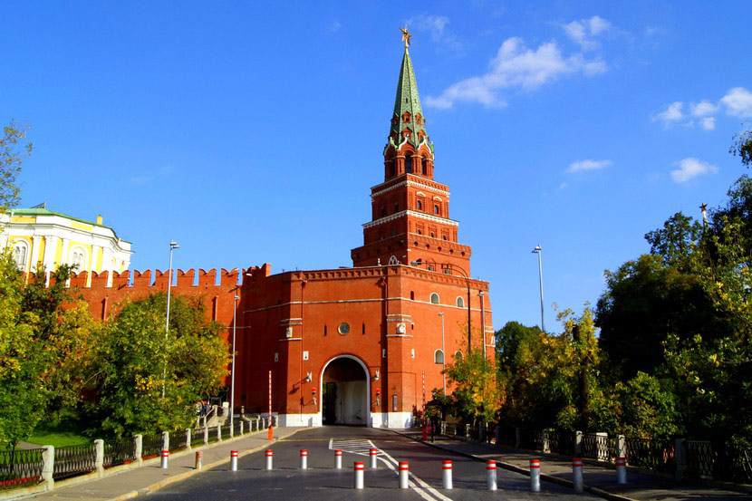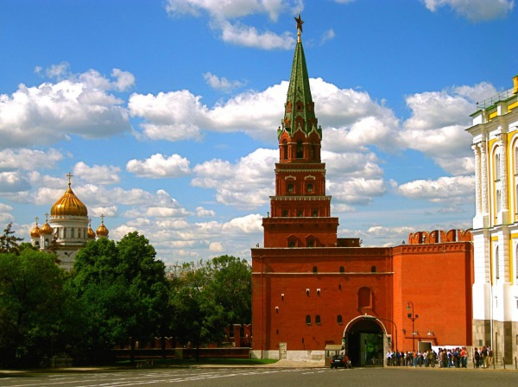
Боровицкая башня

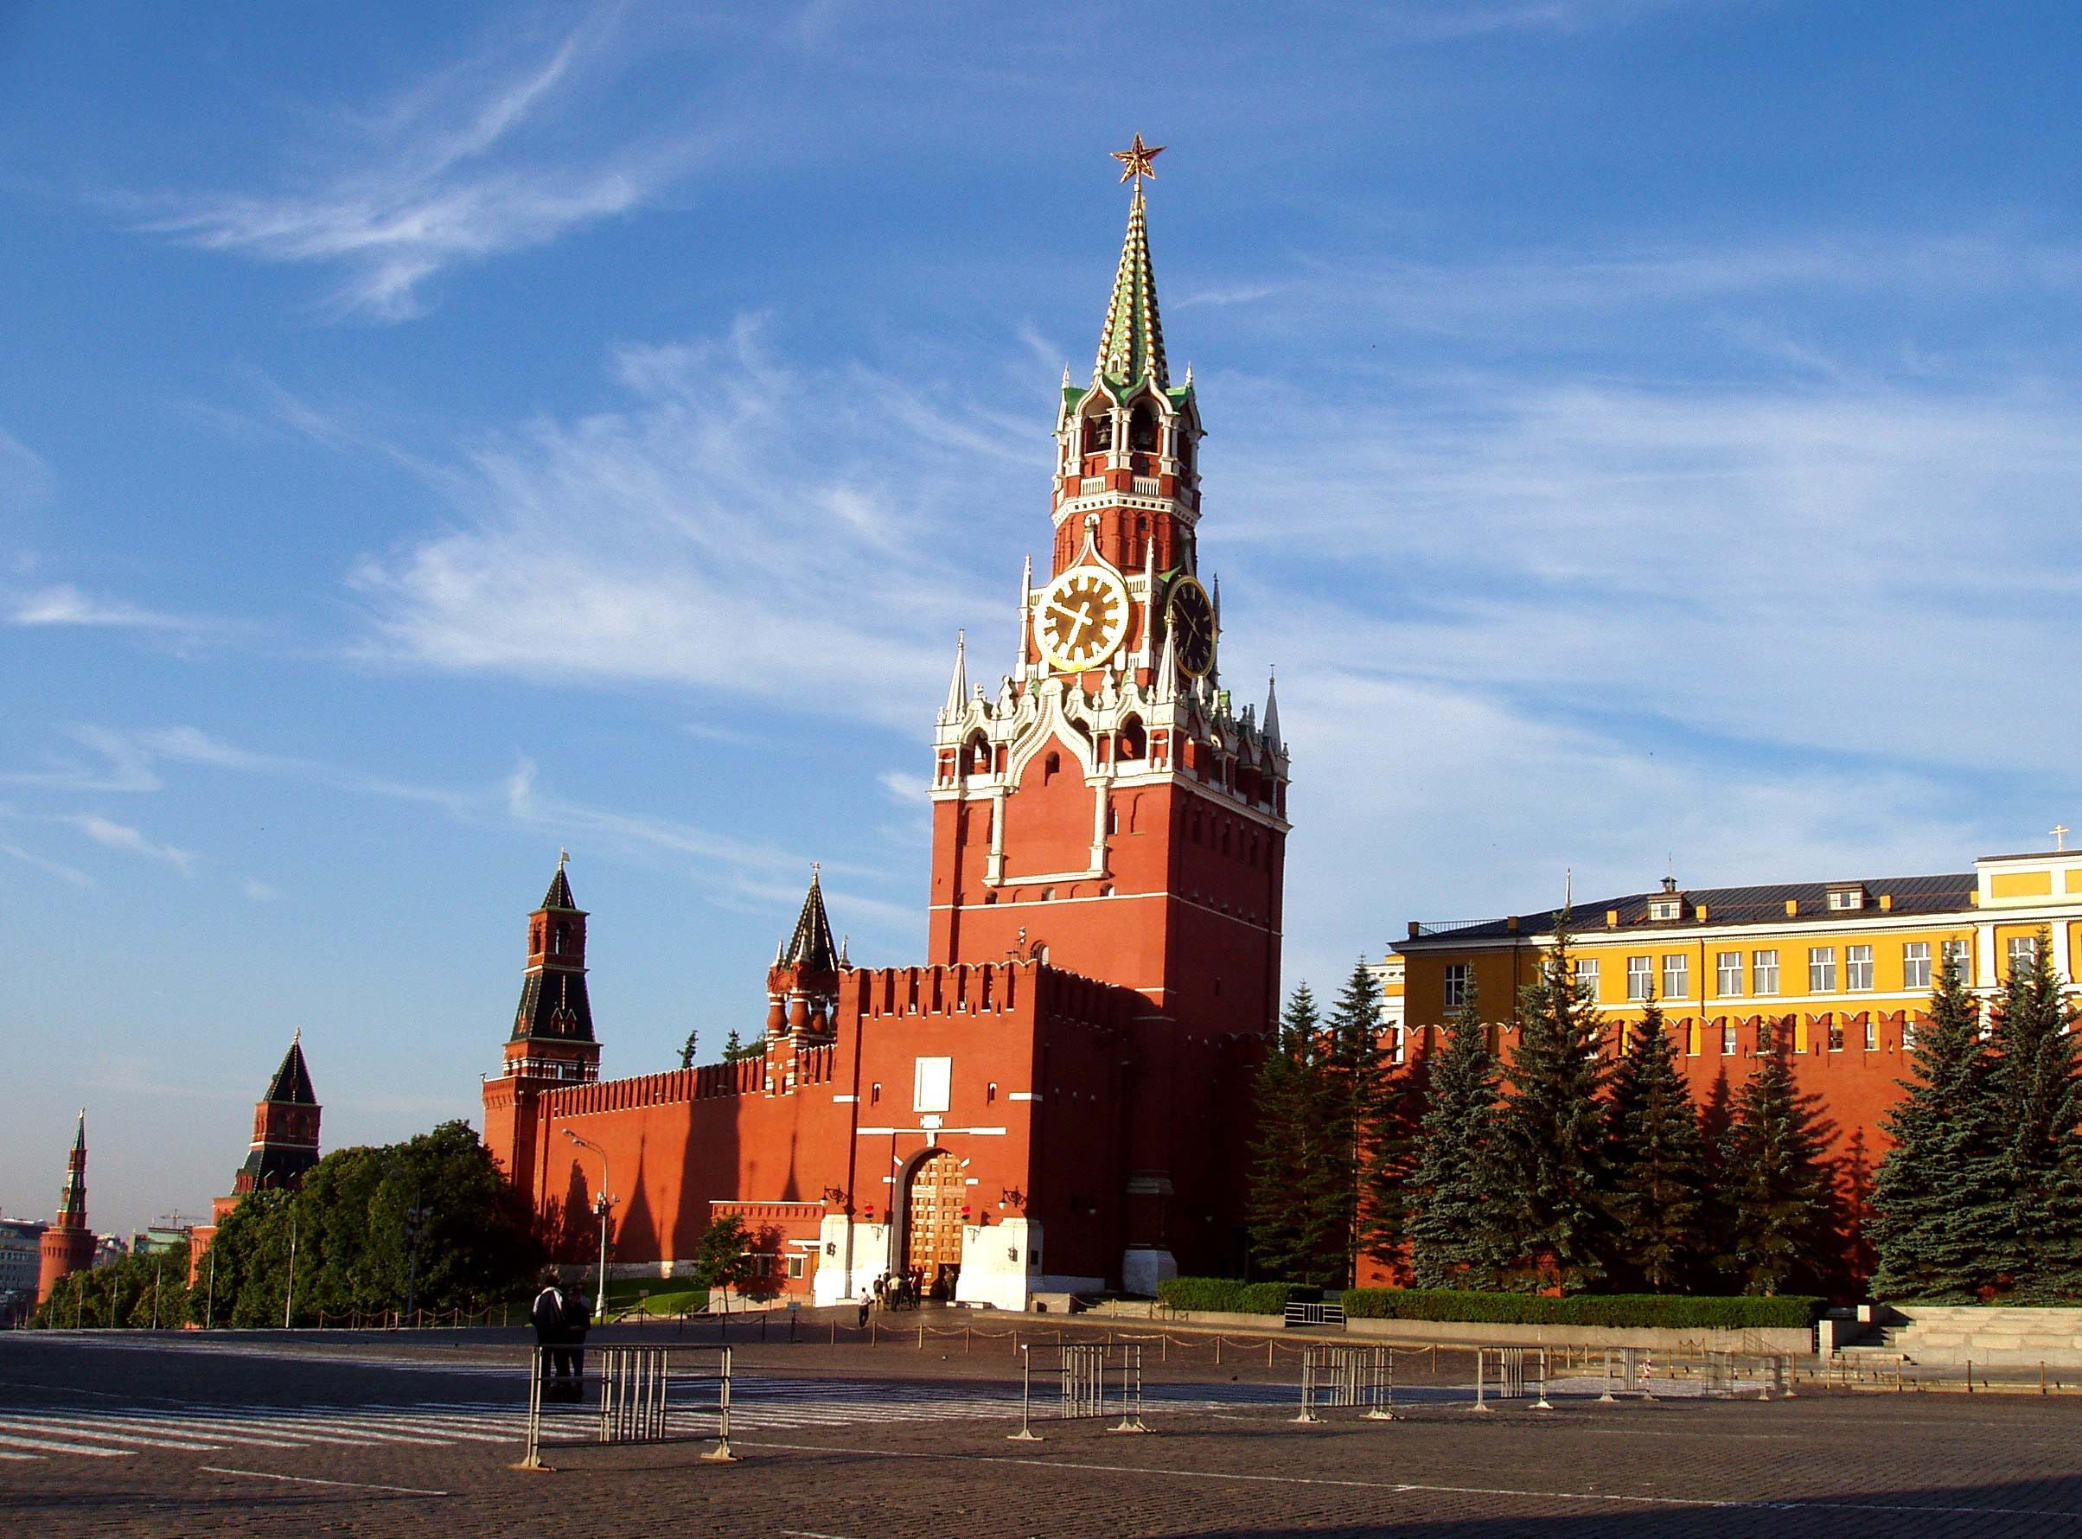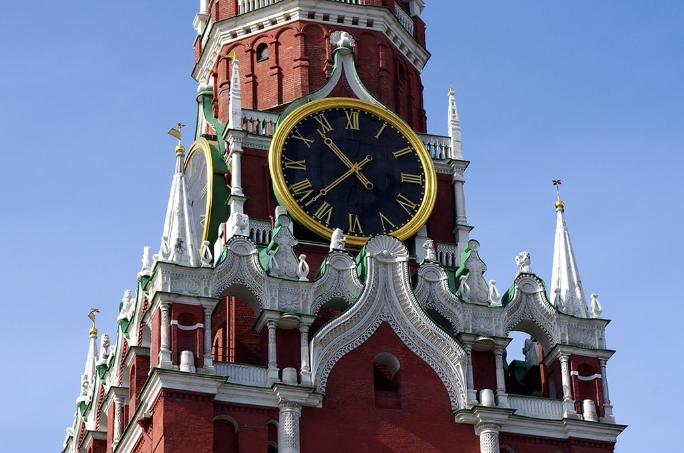
Спасская башня

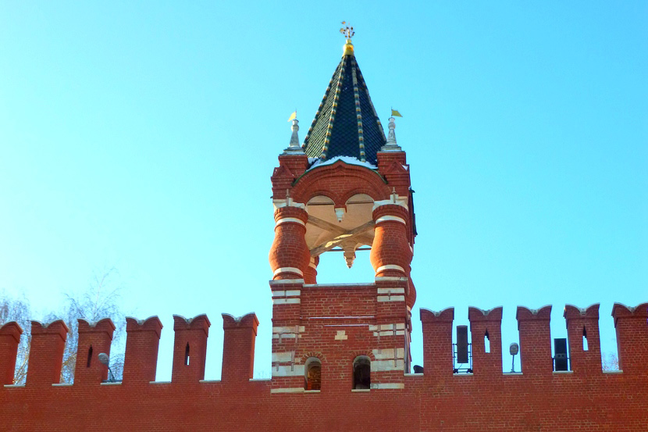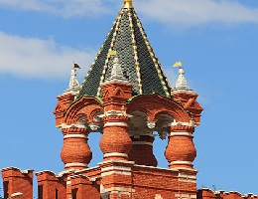
Царская башня

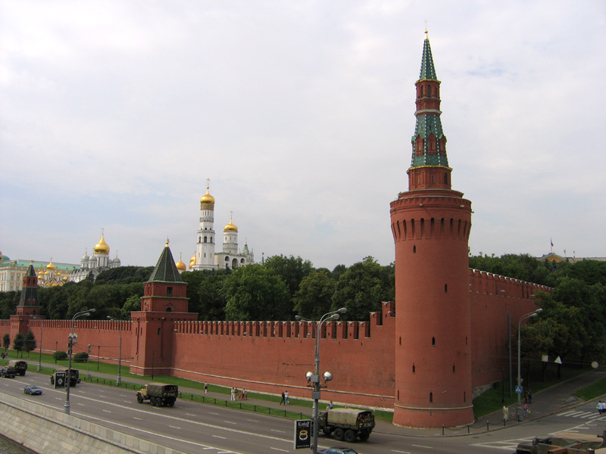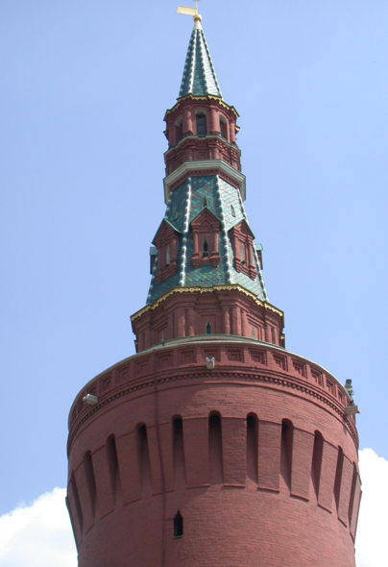
Москворецкая
башня

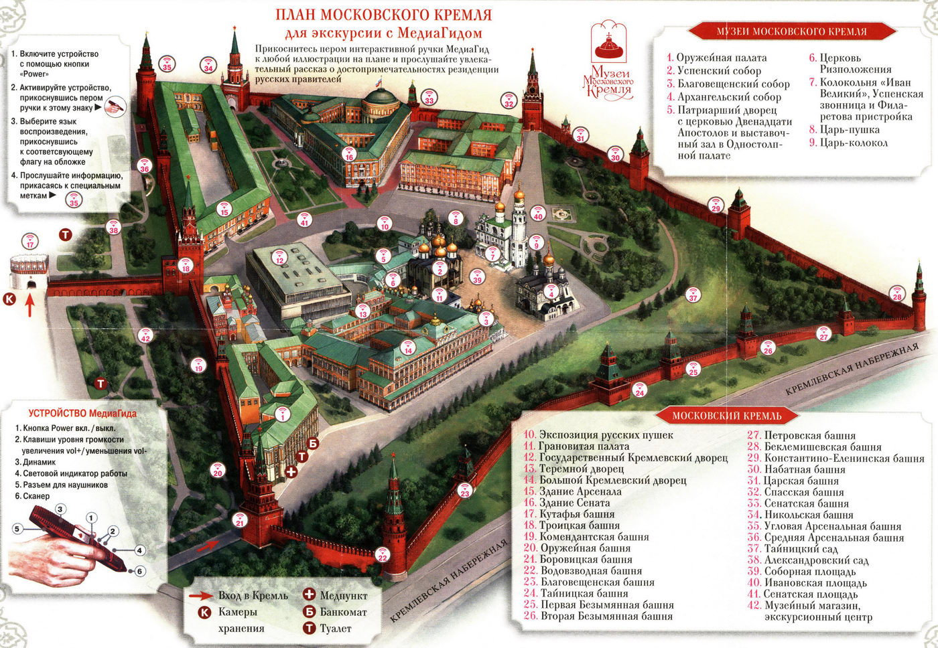

Москва- это огромный мир с особой судьбой, со своими легендами, преданиями…В этом мире каждый найдет то, что ему по душе. Вы окунетесь в волшебный мир Москвы, и вашим верным спутником и другом станет этот буклет.

